Приложение

к границам территории памятника природы регионального значения «Береговой оползень у д. Климичи»
СХЕМА
границ территории памятника природы регионального значения
«Береговой оползень у д. Климичи»

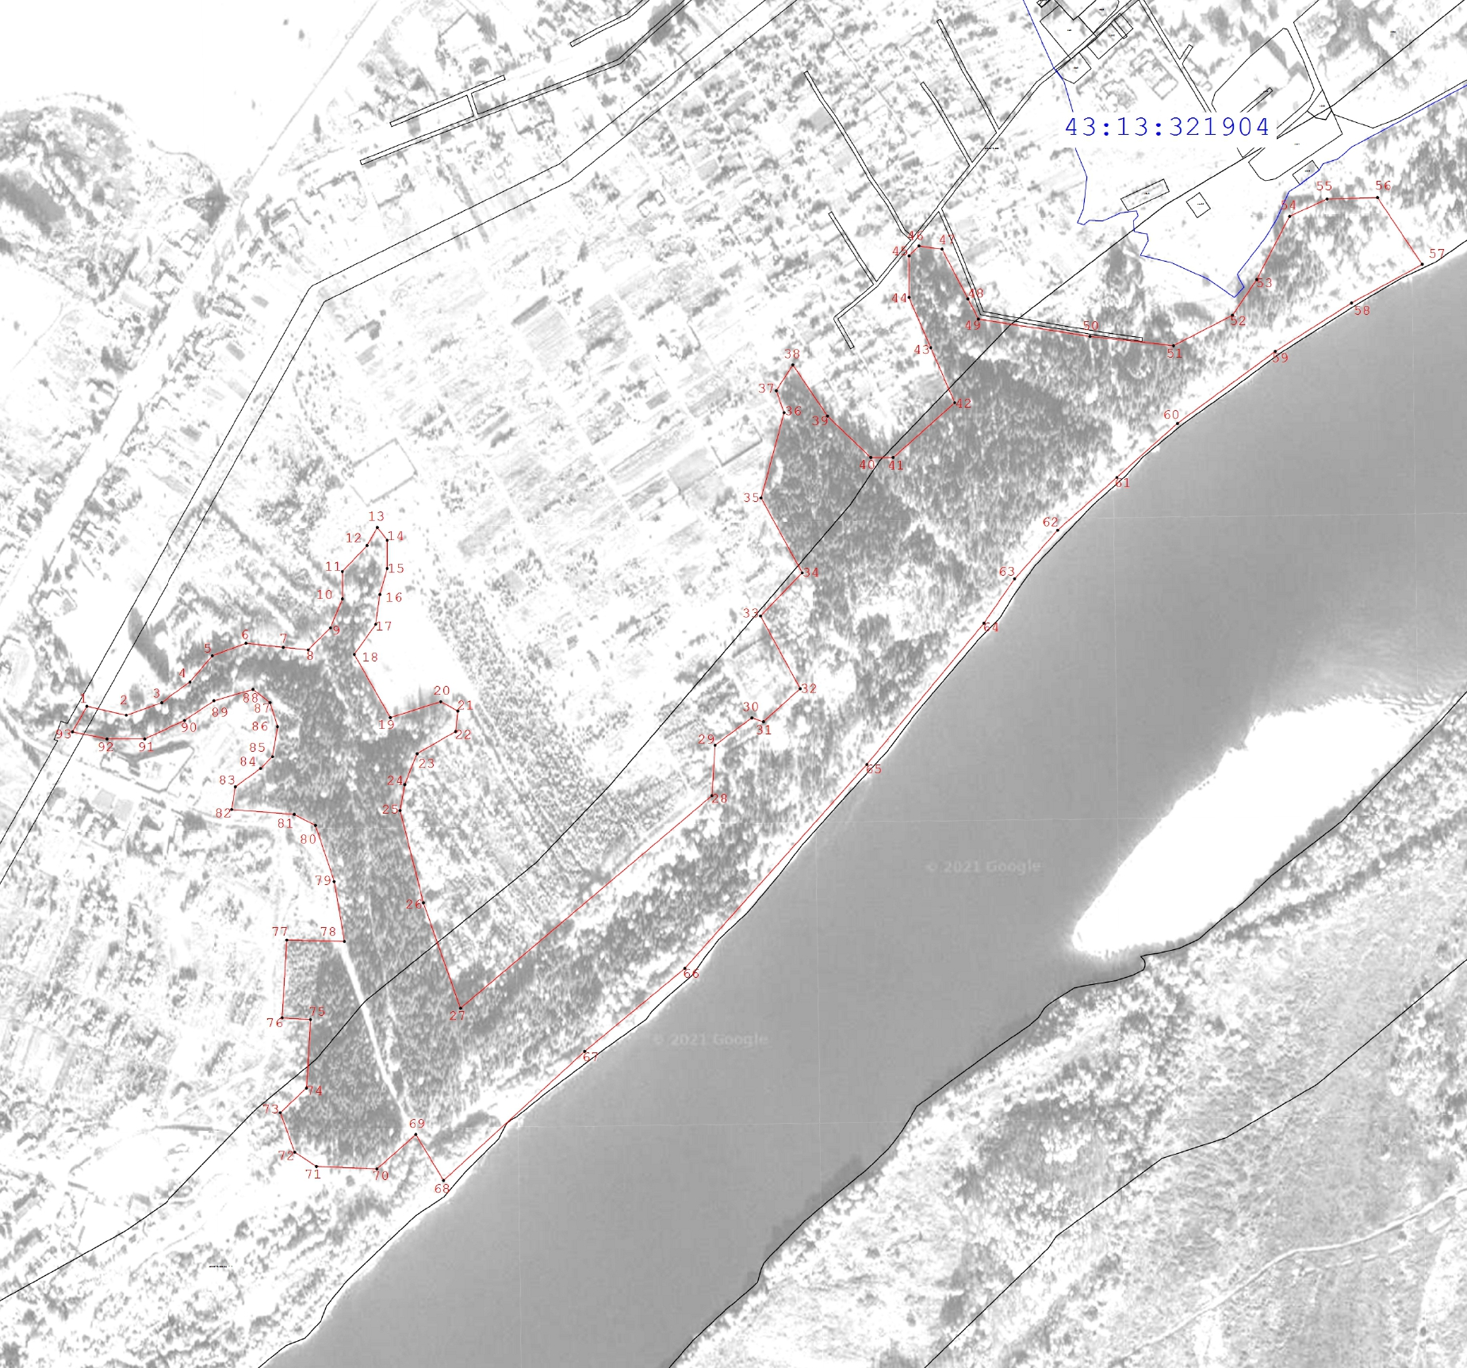
Условные обозначения
____ | Границы территории памятника природы регионального значения  «Береговой оползень у д. Климичи»
• 1 | Номер поворотной точки
____________

